Emilce Cuda: “Hay un saber de León XIV en su cultura de los dos mundos que Francisco no tenía”

La teóloga argentina, secretaria de la Pontificia Comisión para América Latina, que dirigía Prevost, contó cómo es trabajar codo a codo con él y resaltó las diferencias con su antecesor
- 10 de mayo de 2025

Corresponsal en ItaliaElisabetta Piqué
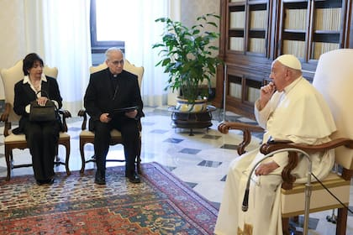
El Papa Francisco se reúne los miembros de la Pontificia Comisión para América Latina, Robert Prevost y Emilce Cuda, el 27 de junio de 2024, en el Vaticano.Vatican Media

ROMA.- Desde la fumata blanca del 8 de mayo, a la teóloga argentina Emilce Cuda algunos la llaman “la mujer de los dos papas”.
Tras una llamada del papa Francisco, Cuda se convirtió en febrero de 2022 en la primera mujer en llegar a ser secretaria de la Pontificia Comisión para América latina (CAL), que presidía el cardenal Robert Francis Prevost, ahora papa León XIV.
Primera mujer en doctorarse en Teología Moral Social en la Universidad Católica Argentina (UCA) y que enseña desde hace décadas en universidades de Estados Unidos, siempre fue considerada la mujer que mejor conocía el pensamiento del papa Francisco, ya que fue discípula del padre jesuita Juan Carlos Scannone –teórico de la Teología del Pueblo y maestro de Bergoglio- y es autora del libro Para leer a Francisco.
En una entrevista con LA NACION, Cuda, casada con un norteamericano y madre de dos hijos que viven en Estados Unidos, reveló cómo fue trabajar durante dos años codo a codo con Prevost, el para muchos desconocido nuevo pontífice. Señaló las diferencias con su antecesor y no dudó en afirmar que para ella era el delfín de Jorge Bergoglio: “El Papa lo quería mucho. Me lo ha expresado a mí concretamente varias veces”.
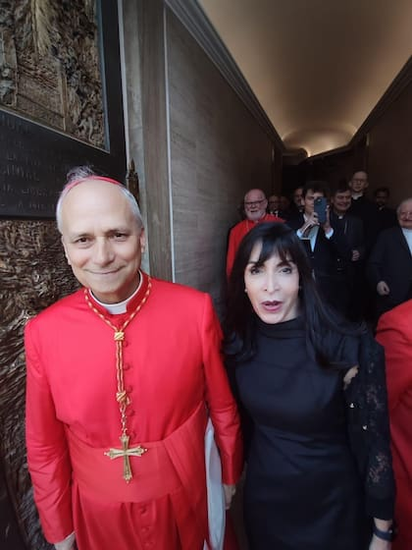
Emilce Cuda y Robert Prevost, solo unas horas antes de su elección como papa@CudaEmilce

-Usted conoció al papa Francisco, fue una de sus mejores intérpretes, pero también ahora es una de las mujeres que conoce bien a su sucesor...
-Trabajé dos años con él. Era prefecto del Dicasterio para los Obispos, pero al mismo tiempo presidente de la CAL. Y precisamente dentro de la CAL, los proyectos que yo coordino son los que me fueron encargados a mí por el nuevo Papa y que nos apoyó siempre e incondicionalmente porque venían de Francisco. Y es interesante porque el nombre del programa que yo manejo se llama “Conduciendo puentes y construyendo puentes”, que es algo que nace de Francisco. En la última asamblea de la CAL de 2024, en su mensaje el papa Francisco nos dijo que la misión de la CAL es construir puentes de integración, reconciliación y fraternidad. Entonces esto hace que el cardenal y yo hayamos trabajado, como diríamos en la Argentina, codo a codo, al servicio de Francisco. Para sorpresa de todos nosotros, León XIV en su primer mensaje desde el balcón también dijo que su misión es construir puentes. Y tenemos algo en común, que es que nosotros somos puentes, porque por un motivo u otro, los dos compartimos estas dos culturas, manejamos estas dos culturas, de Estados Unidos y de América Latina, y eso de entender la necesidad de unidad en la diferencia, que es lo que pedía el papa Francisco.
-Usted trabajó codo a codo con el entonces cardenal Prevost. ¿Cómo es él?
-Es una persona muy agradable. Es muy callado, es verdad; cuando uno habla, él escucha, escucha, escucha. Esto me consta. Y entonces uno dice “Bueno, ya está, me voy”. Y él dice “No, no”. Y ahí empieza a hablar. Es decir, no es una persona que no habla, es una persona que primero escucha y luego da respuestas. Es una persona que, me consta, en dos oportunidades específicamente muy importantes, ha tomado la decisión y se ha hecho cargo de las consecuencias de esa decisión. Es decir, no ha usado otra persona para tomar la decisión y quedar al margen. Algo que a mí, siendo una mujer trabajando en la Iglesia, que un hombre me respalde de esa manera, me ha parecido muy importante y lo ha hecho siendo cardenal.
-Usted también conoció muy bien al papa Francisco, que era un hombre de gobierno y a la vez un pastor y hombre de oración, jesuita. ¿Cómo diferenciaría a los dos?
-Esa es una gran pregunta. Yo creo que al cardenal Prevost, ahora papa León XIV, tenemos que leerlo primero como un proceso, porque así lo marcó el papa Francisco. Y no era simplemente una expresión de deseo. Yo creo que es como la sopa caliente que se empieza a tomar por los bordes. Francisco se encargó de organizar las periferias y yo creo que el papa León se va a ocupar de institucionalizar ese proceso en el centro, abriendo de manera real y efectiva el diálogo social que permita llegar a una paz verdadera. Creo que no va a ser igual al papa Francisco, va a ser distinto. Distinto, no diferente. Y eso va a garantizar consolidar procesos iniciados, pero al mismo tiempo enfrentar otras realidades. Es una generación diferente, maneja otro tipo de tecnología, por ejemplo, y tiene otra visión de mundo simplemente por ser más joven [tiene 69 años] y por haber vivido en varias partes del mundo y en las dos Américas. Conoce el éxito del capitalismo, de la clase media americana y, al mismo tiempo, conoce la miseria de América Latina, que no se aprende haciendo un viaje de tres días ni en un año. O sea, él optó por los pobres. Él hizo la opción por los pobres a los 20 años y después fue traído a la curia por Francisco hace dos años. Y esto es único. Y creo que eso es una gran diferencia con el papa Francisco.
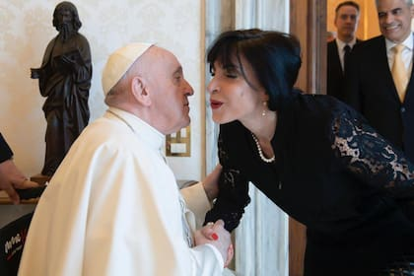
Emilce Cuda y el papa Francisco.@CudaEmilce
-¿En qué sentido?
-El papa Francisco, por ejemplo, conocía la realidad política y económica de América Latina de la costa este, que es una costa donde hubo un desarrollo industrial avanzado, donde hubo organización de trabajadores, pero la costa oeste de América Latina es otra realidad: es una realidad campesina, es una realidad atomizada. Y esa realidad Francisco no la conocía y sí la conoce su sucesor. Pero, al mismo tiempo, no nos olvidemos que nació en Chicago, la ciudad donde nace el sindicalismo, una ciudad organizada, una sociedad que sabe de política. Entonces hay un saber en su cultura de los dos mundos que Francisco no tenía.
-Usted que conoce a muchos cardenales de América Latina, ¿piensa que Prevost en el cónclave tuvo un respaldo masivo de parte de ellos?
-Absolutamente. A mí me asombra cómo se ha instalado esto de las campañas publicitarias de que uno era el ganador… Por mi intuición femenina, fue él, Prevost, que entró al cónclave ganando. Y no porque haya tenido información de algún cardenal, sino porque yo he hablado con cada uno de los cardenales de América Latina y de los Estados Unidos, no ahora por el cónclave, sino antes. Es un trabajo que me ha encargado el papa Francisco. En estos puentes de unidad no solamente uníamos universidades, sindicatos, empresarios, sino también, cardenales, arzobispos, diócesis y el perfil de América Latina era un perfil que iba a apoyar a Prevost para conducir la Iglesia. Y en eso hubo realmente una unidad de los cardenales latinoamericanos. Eso es muy importante porque los medios de comunicación decían “no puede ser otro cardenal de América Latina”, como si el papa Francisco hubiese hecho las cosas mal, cuando, en verdad, le dio dignidad a América Latina. Le dio la dignidad que no tenía, porque piensan que en América Latina somos todos ignorantes... Pero ya dimos dos papas que han mostrado tener decisión. La política como decisión no es un tema menor.
-Usted tiene un marido estadounidense, vivió y enseñó y enseña en universidades de Estados Unidos. ¿Cómo cree que León XIV se va a llevar con Donald Trump?
-Creo que la Iglesia en cada momento histórico elige la persona que tiene la capacidad de dialogar con quien en ese momento detenta el poder. En su momento tuvimos un Juan Pablo II con la amenaza del comunismo en Polonia y el bloque soviético. El papa Francisco, en el momento donde llegaban al poder los populismos y él tenía las categorías para dialogar con ese sistema. Y hoy, donde estamos en presencia de lo que llamo un nuevo “neofeudalismo” concentrado en los Estados Unidos, creo que tiene que ser una persona capaz de conocer las categorías de esa cultura para poder dialogar, como el papa León XIV.
-¿Cómo se imagina ese diálogo con Trump?
-Yo creo que León XIV tiene las características para hablar con Trump. Eso no significa que se ponga del lado de Trump ni en contra. No se puso el nombre de León XIV de casualidad. A mí me llenó de orgullo escuchar ese nombre, vinculado a la doctrina social de la Iglesia, porque es el programa que llevamos adelante en la CAL. Nosotros estamos desde hace un año y medio organizando los trabajadores y los sindicatos de América Latina y del Norte y, de hecho, vamos a tener una reunión en junio en la Conferencia Episcopal de los Estados Unidos aprobada por Prevost. O sea que eso no fue solamente un discurso, es algo que ya se viene llevando adelante. Entonces, él sabe de lo que está hablando. Además, hay procesos concretos iniciados por nosotros con él.
-Salieron fotos de Prevost y Jorge Bergoglio en Buenos Aires, juntos, hace 20 años, cuando uno era el superior de los agustinos y el otro, arzobispo de Buenos Aires. Es decir, tenían una relación que venía desde hace muchísimo más tiempo de lo que se pensaba…
-Sí, en general, todas las personas que el Papa fue nombrando después, cuando uno escarba, se conocían de muchos años. Prevost tenía un contacto semanal con el papa Francisco como prefecto del Dicasterio de los Obispos, lo recibía todos los sábados. El Papa lo quería mucho. Me lo ha expresado a mí concretamente varias veces.
-¿Podríamos decir, entonces, que era el delfín del papa Francisco?
-Absolutamente, sí.
https://www.lanacion.com.ar/el-mundo/emilce-cuda-hay-un-saber-de-leon-xiv-en-su-cultura-de-los-dos-mundos-que-francisco-no-tenia-nid10052025/?fbclid=IwZXh0bgNhZW0CMTEAAR7YmCmAw6uHBoqrMqdItOoNJo3KfJEQg-kCgbubGEdN5Qghpd5rSoEgFq64Rg_aem_y5kQ0RFKvyH1t7SkSrnsHQ

